Câu 1:

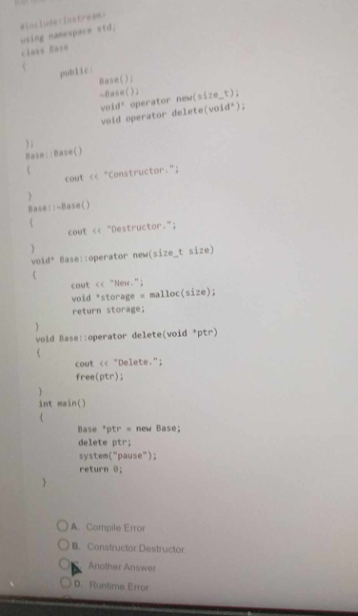

New.

Constructor.

Destructor.

Delete.  
Câu 2: 111030120

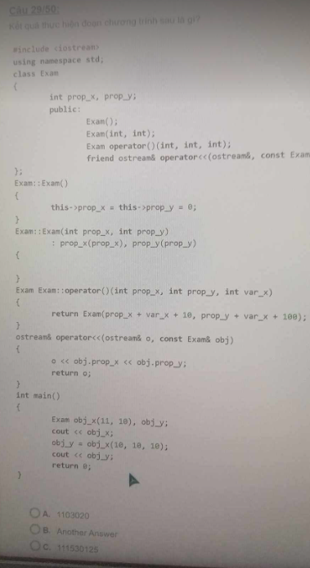

Câu 3: 10

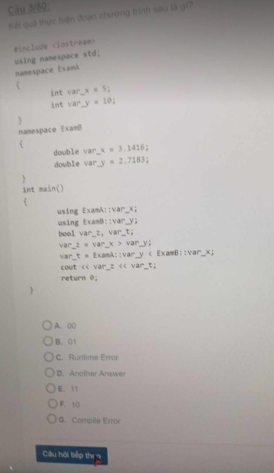

Câu 4: 5 3

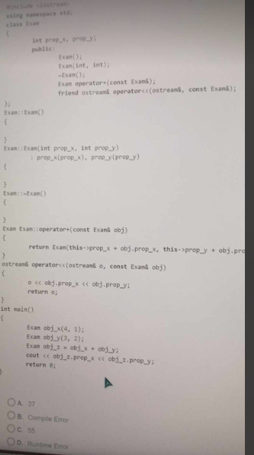

Câu 5: D

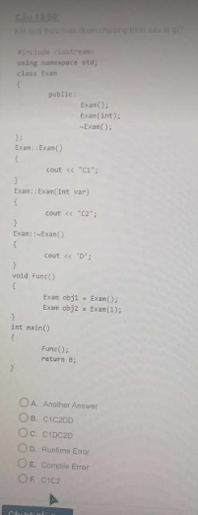

Câu 6: Int

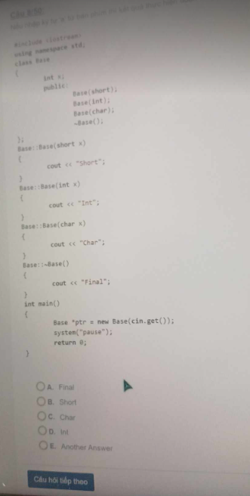

Câu 7: CBaseA.CCBaseA.

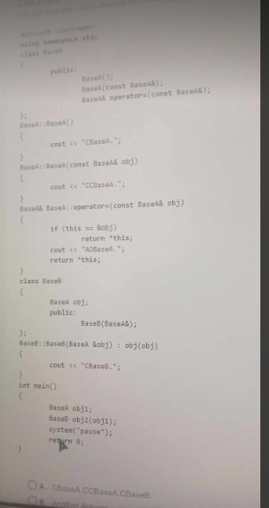

Câu 8: Không đưa vào tham chiếu nêm không thay đổi giá trị

0

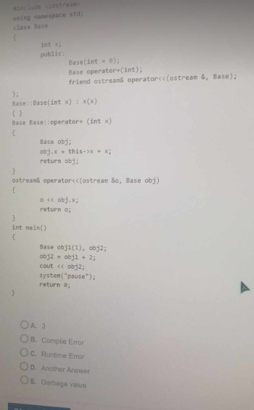

Câu 9: 1010, trùng câu hỏi trong bộ 43 câu

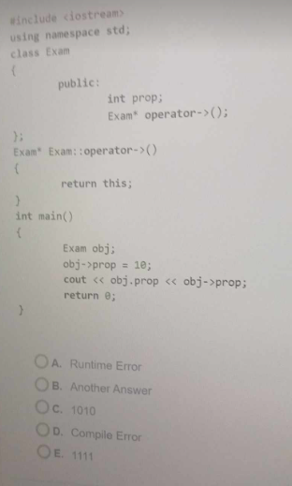

Câu 10: 10

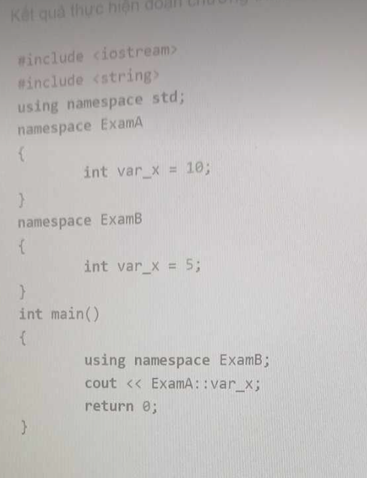

Câu 11: Hàm sắp xếp là vô nghĩa  
D. 0102030

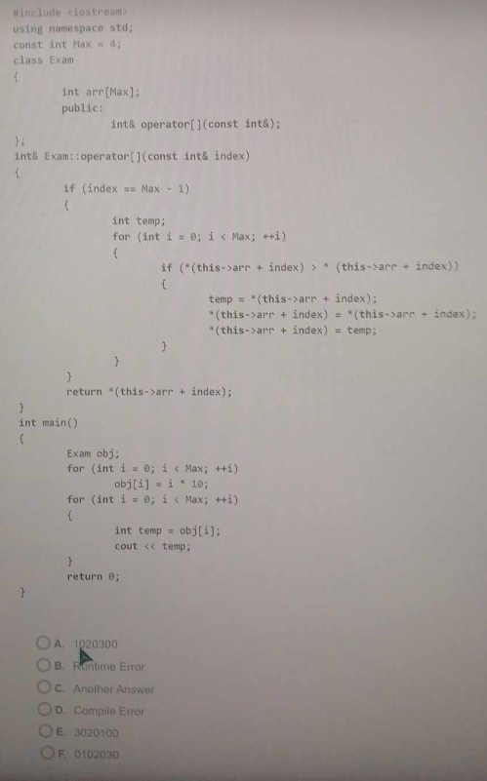

Câu 12: A. 2

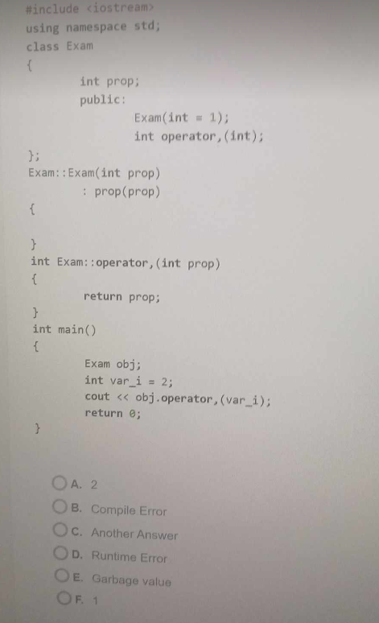

Câu 13: Lỗi A

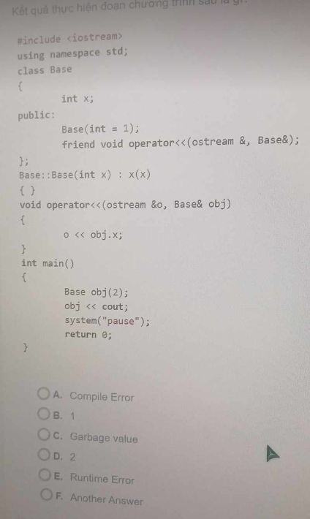

Câu 14: 113

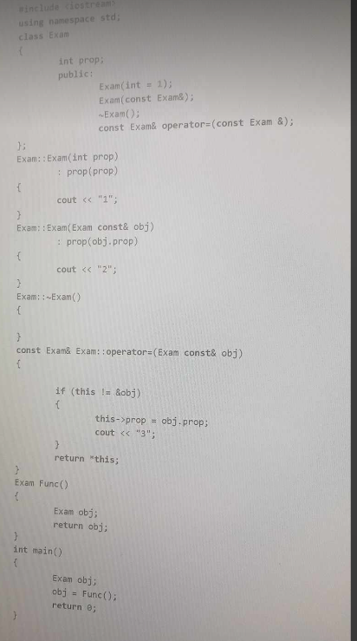

Câu 15: C. 1

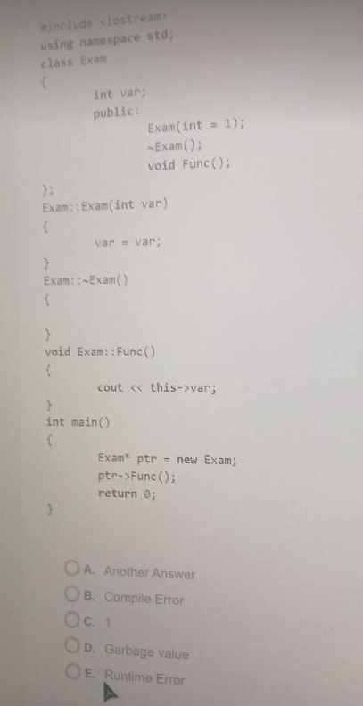

Câu 16: lỗi ở hàm Func();

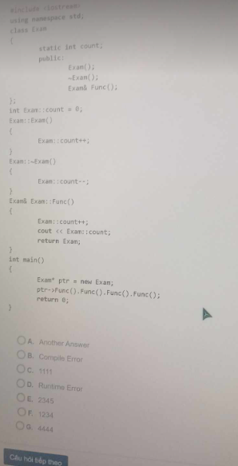

Câu 17: C. 16

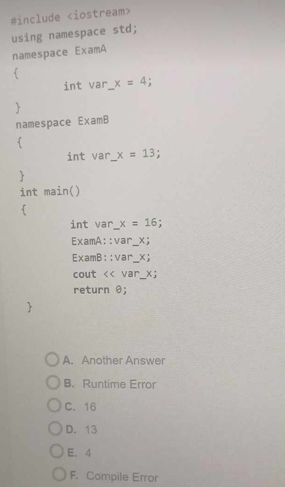

Câu 18: KQ 1 nế trình biên dịch có cơ chế Return Value Optimization (RVO), nếu không KQ 12

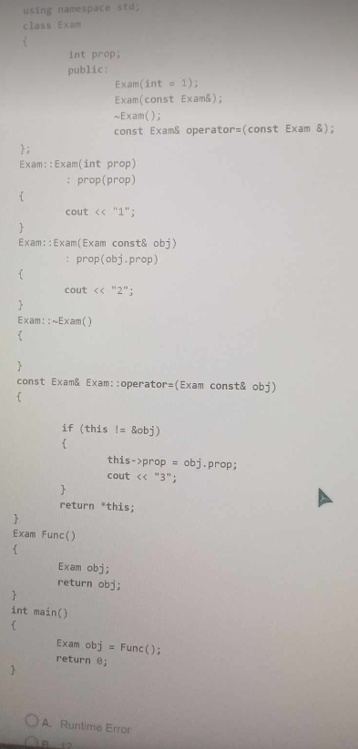

Câu 19: B. 1

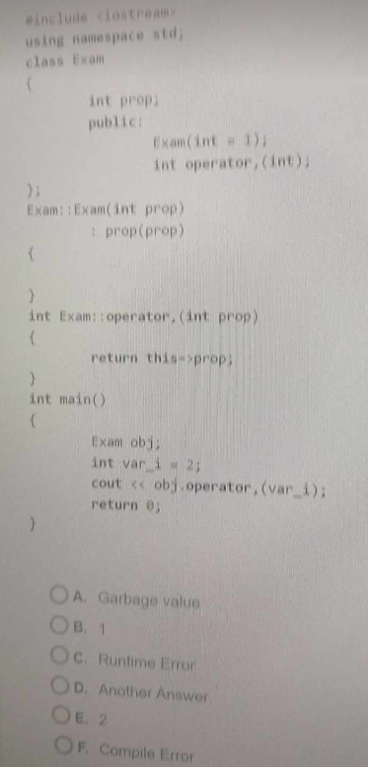

Câu 20: 4 5

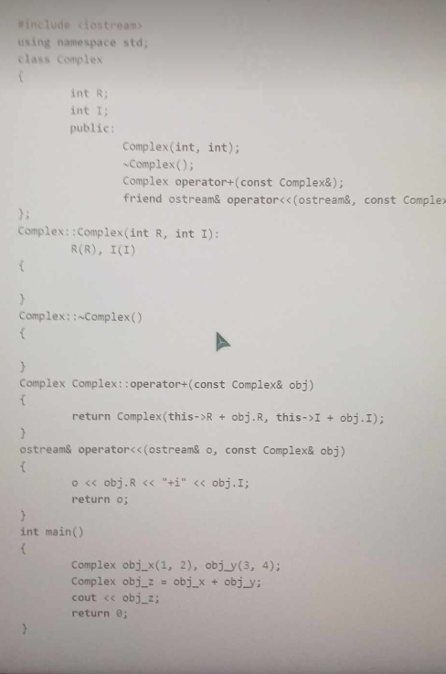

Câu 21: Hàm đếm số khoảng trắng trong arr  
E. 2

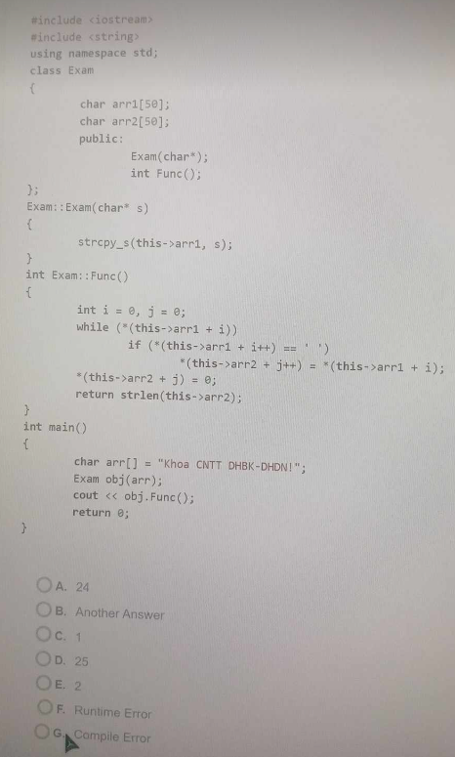

Câu 22: 104

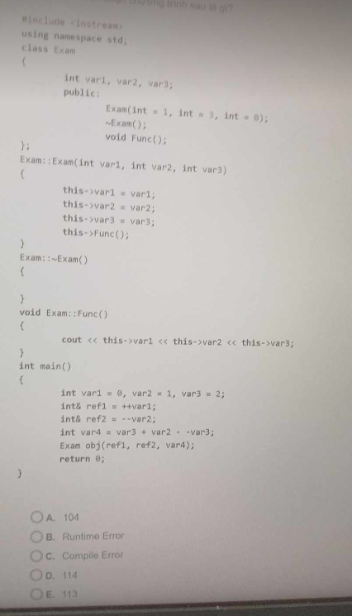

Câu 23: không có hàm dựng Exam obj1;

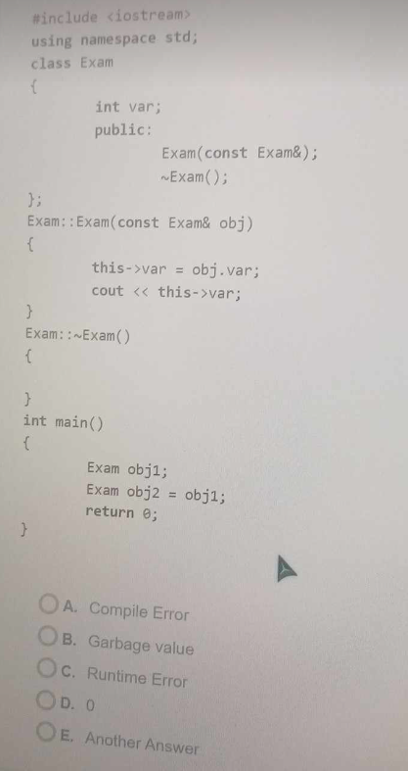

Câu 24: Câu này hay  
CBaseA CBaseA AOBaseA CBBaseB

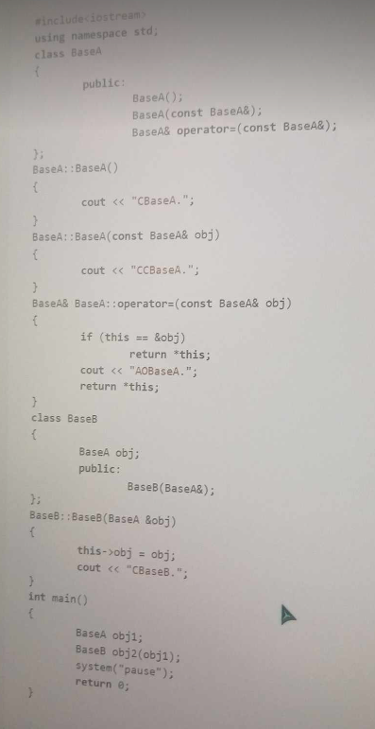

**Câu 25: Lỗi runtime error/ compiles error**

